плиз,только первый урок решали задачу и не очень до конца понял,
а на след.уроке сразу контрольная.
помогите плиз с задачами:
1)Записать через турбо паскале периметр квадрата
2)Записать через турбо паскале площадь круга
Буду очень благодарен! Надеюсь никому не составит труда...
Нароод. Нужно составить программу работы кассового аппарата по алгоритму. Алгоритм на уроке записали. Я уже с этими эндами и вайлами запуталась =\ кому не жалко на меня времени?
вот алгоритм
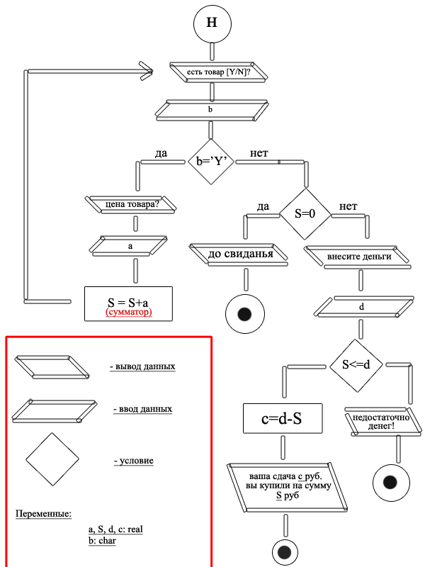
Тема : « Обработка символьной информации»
Ввести строку символов ( предусмотреть ввод пустой строки или строки из одних пробелов). Разделителями слов в строке могут быть «_»,«:»,«;»,«,»,
«( )»(предусмотреть использование множества для разделителей).
Определить слова, в которых содержится больше двух гласных букв русского алфавита.
вот эт задачка,решите,кто может)))кто-нить может помочь???
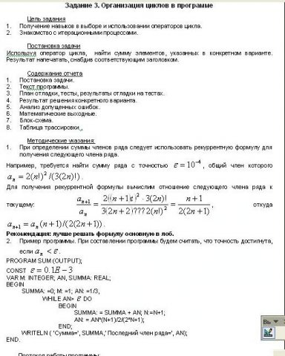
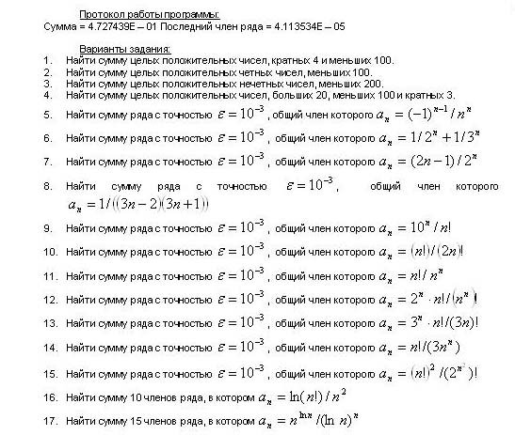

У меня здесь проблема в моей программе все кажется првильным но он выводит ошибку, перед функцией fun:
ERROR 202: stack overflow error
подскажите, что делать. вот программа
uses crt;
procedure vvodx0(var x:real);
var p:integer;
begin
repeat
{$I-}
writeln('vvedite x0 > 0');
readln(x);
p:=IOResult;
{$I+}
if (p <> 0) or (x <=0 ) then
writeln('Error, vvedite esho');
until (p = 0) and (x > 0);
end;
procedure vvoddx(x0: real; var dx:real);
var p:integer;
begin
repeat
{$I-}
writeln('vvedite dx, shtobu x0+dx>0 ');
readln(dx);
p:=IOResult;
{$I+}
if (p <> 0) or (x0+dx <=0 ) then
writeln('Error, vvedite esho');
until (p = 0) and (x0+dx > 0);
end;
procedure vvodm (var m:integer);
var p:integer;
begin
repeat
{$I-}
writeln('vvedite seloe m > 0');
readln(m);
p:=IOResult;
{$I+}
if (p <> 0) or (m <=0 ) then
writeln('Error, vvedite esho');
until (p = 0) and (m > 0);
end;
function f (x: real): real;
begin
f:=1-sqrt(x);
end;
function fun(x0, dx: real; m:integer):real;
begin
if m=1 then
begin
fun:=x0;
writeln(fun(x0,dx,m));
writeln(f(fun(x0,dx,m)));
end
else
begin
fun:=fun(x0, dx, m-1)+dx;
writeln(fun(x0,dx,m));
writeln(f(fun(x0,dx,m)));
end;
end;
var
x0, dx: real;
m:integer;
begin
vvodx0(x0);
vvoddx(x0, dx);
vvodm(m);
fun(x0,dx,m);
end.

Задан одномерный массив А, состоящий из N вещественных элементов. Преобразовать массив таким образом, чтобы сначала располагались все элементы, отличающиеся от максимального не более чем на 30%, а потом все остальные.
Ввод значений элементов массива организовать с помощью функции random.
help

В массиве вещественных чисел размерностью M x N найти значение наибольшего по модулю элемента, а также разность между ним и средним арифметическим элементов строки, где наибольший по модулю элемент был найден.
Ввод значений элементов массива организовать с помощью функции random.
help
Помогите написать на любом языке
смоделировать наведение крестообразного прицела на центр мишени, которая расположена в центре экрана. Рух прицела прекращается, когда он совпадает с центром мишени, раздается выстрел(звуковой сигнал).
1)Разроботать модель которая руководствуется случайным образом
2) разроботать модель которая руководствуется пользователем с помощю курсорных клавишь
програма должна содержать меню (запуск выход выбор модели информацию разроботчика )который руководствуется курсором)
Помогите , пожалуйста! Надо написать задачу на Паскале. Дан массив строк. В тех словах, которые оканчиваются сочетанием букв ed, заменить это окончание на ing.
умоляю!!!!!!помогите решить!!!!!
дана последовательность,содержащая от 1 до 30 символов,в каждом из которых от 1 до 5 строчных латинских букв,между соседними словами запятая,после послледнего точка.
Напечатать эту же последовательность слов,но удалив из нее повторные вхождения слов...

Дан массив С(m), m<=17(меньше либо равно).Найти произведение всех элементов,предшествующих первой нулевой компоненте,и сумму последующих.Вывести на печать исходный массив и полученные произведение и сумму.
ПОМОГИТЕ ПОЖАЛУЙСТА!
Помогите пожалуста решить зада4у.
Зада4а.
Выясните принадлежит ли a и b промежутку (-1;1).))
Пожалуйста, помогите!!! (PASCAL)
Нужно срочно решить программу на Паскале:
Найти «седловую» точку матрицы (матрица - НЕ квадратная) – такой элемент Ai,j, который является наибольшим в строке i и наименьшим в столбце j. Если такого элемента нет, то выдать соответствующее сообщение.
Заранее спасибо, надеюсь найдутся умные и добрые люди... Пожалуйста
Help!!
пожалуйста помогите!!!
массивы=/
Написать программу формирования и обработки одномерного массива. Ввод массива осуществить двумя способами (с клавиатуры или типизированной константой и из файла). Результаты распечатать
Задана последовательность X = (x1, x2, …, x10).
Сформировать из неё одномерный массив Y, состоящий из элементов, удовлетворяющих условию | Xi | < G - X(2), где A - среднегеометрическое значение элементов массива X. Если таковых не окажется, вывести фразу «Искомых элементов нет». Полученный массив напечатать в столбик.
X = {5.31, -0.2, 1, -2.2, 3.25, -1.74, 4.9, -2.1, 0.9, 1.15}.
Кто нибудь, помогите, пожалуйста, решить)))))как это всё расписать(((
Значениями компонентов двумерного массива a (var a:array [1..n, 1..n] of real) являются вещественные числа. Последовательность значений компонентов массива b (var b:array [1..n] of integer) задает некоторую перестановку натуральных чисел от 1 до n. Переставить в соответствии с порядком, заданным значениями компонентов массива b, строки массива а.
Люди помогите пожалуйста написать задачу на поскале!!!
Задача: Считая известной начальную сумму вклада М и размер процентной ставки Р, разработать алгоритм и программу расчёта времени накопления заданной суммы средств при условии начисления простых ежегодных процентов.
Рекомендации: организовать цикл по числу лет t, в теле которого обеспечить расчёт накопления суммы денежных средств St=M+MPt=(1+Pt)
до тех пор, пока она не станет равной требуемой.
Если кто-нибудь напишет киньте в личку.
Заранее благодарю!
помогите кто нить! я уже вешаюсь! незнаю что не так выдает ошибку №26 Type Mismatch Задача: Решить уравнение а*х=b для пяти пар значений а и b, заданных в виде двух массивов. Результат поместить в массив Х.
Var A, B, X:array[1..5] of integer;
i:integer;
begin
Writeln ('Vvedite alementi massiva A ');
for i:=1 to 5 do
Read (A[i]);
Writeln ('Vvedite alementi massiva B ');
for i:=1 to 5 do
Read (B[i]);
for i:=1 to 5 do
begin
if A[i]=0 then
if B[i]=0 then X[i]:=('lub')
else X[i]:=('net')
else
if B[i]=0 then X[i]:=0
else X[i]:=B[i]/A[i]
end;
for i:=1 to 5 do
writeln (X[i]);
readln;
end.
ошибку выдает перед первым else но я и эту тупую мою писанину типо ('lub') любое значение х и нет решений меняла и на циферки и по разному писала и меня типы переменных и массива и что только не делала

 | Катя SexLoving Ковальчук написала  21 октября 2009 в 23:15  мальчики помогите кто может, нужно решить задачку на паскале, а я тупая =(  найти суммму удвоенных произведений,натуральных чисел от 1 до 10  жду ответ в личку, желательно бы готовый код...  заранее спасибо! =*

Помогите составить программы...
1) В массиве из 10 целых чисел найти произведение элементов, расположенных после последнего отрицательного элемента.
2) Дан двумерный вещественный массив размерность m x n. Найти минимальное из чисел, встречающееся в заданной матрице более одного раза.
ПОМОГИТЕ ПОЖАЛУЙСТА!!!!!!!!!!!
._ Описать структуру с именем PRICE, содержащую следующие поля:
• название товара;
• название магазина, в котором продается товар;
• стоимость товара в руб.
Написать программу, выполняющую следующие действия:
• ввод с клавиатуры данных в массив, состоящий из восьми элементов типа PRICE; записи должны быть размещены в алфавитном порядке по названиям магазинов;
• вывод на экран информации о товарах, продающихся в магазине, название которого введено с клавиатуры;
• если такого магазина нет, выдать на экран соответствующее сообщение.
Привет,очень нужна ваша помощь,я в программировании ничего не понимаю.
Хотя бы 3-4 задачи
1)Заполнить массив А (из m элементов)случайными числами в диапазоне [-14;25] , а массив В (из n элементов) - в диапазоне [-22;-7] и вывести получившиеся массивы на экран
2)Отсортировать массив А методом вставки по возрастанию,добавляя элементы в конец массива
3)Отсортировать массив В методом обмена, перемещая больший элемент в начало массива
4)Выполнить сортировку массивов А и В методом слияния в новый массив С
Очень нужна ваша помощь,пожалуйста
(В личку)Я очень прошу

